Задача 2
Рассчитать эквивалентное сопротивление цепи R_{экв}, расчитать токи I1,I2,I3,I4,I5 и напряжение на каждом резисторе: U_{R1}, U_{R2}, U_{R3}, U_{R4}, U_{R5}, U_{R6}, U_{R7}
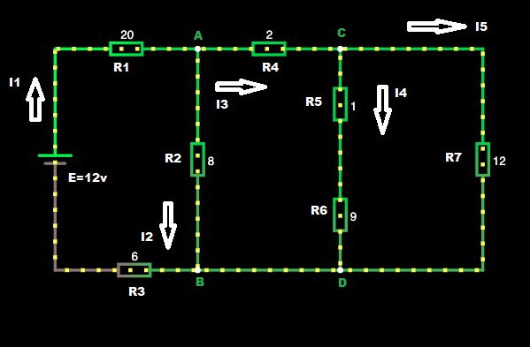
E=12 В
R1=20 Ом R2=8 Ом R3=6 Ом R4=2 Ом
R5=1 Ом R6=9 Ом R7=12 Ом

Приводим схему.
R567 + R4 = 10*12 / (10+12) + 2 = 7.45 Ом
R э = 20 + 6 + 8*7.45 / (8 + 7.45)

Схема приведена к 3 последовательным
резисторам R1, Rs, R3:
R э = 20 + 6 + 3.85
Rэ = 29.85 Ом
Iэ = 12 / 29.85 = 0.4 A
По второму правилу Кирхгофа:
E = R1*Iэ + Rs*Iэ + R3*Iэ
Ток будет одинаков на R1, R2 и суммарном резисторе Rs:
Iэ = 0.4 А
Сумма падений напряжения равна ЭДС:
E = Ur1 + Uab + Ur3
Ur1 = R1*Iэ = 20*0.4 = 8 V
Ur3 = R3*Iэ = 6*0.4 = 2.4 V
Uав = 12 – 8 – 2.4 = 1.6 V
По первому правилу Кирхгофа для узла А:
I1=I2+I3=Iэ
I2+I3=0.4
I2 = 0.4 – I3
Для контура AСDB:
Uab = I3*(2+7.45) –I2*8=1.6
1.6 = I3*9.45 – (0.4-I3)*8 I3=4.8/17.45 I3=0.275
I2 = 0.4-0.275=0.125
Для самого правого контура СD:
I3=I4+I5
Ucd=I3*7.45=I5*12-I4*10

Окончательно:
I1 = 0.4A I2=0.125A I3 =0.275
Ur1=8V Ur2=1V Ur3=2.4V Ur4=0.55
I4=0.057A I5 = 0.218A
Ur5=0.057V Ur6=0.513V Ur7=2.616

Задача 3
Лампа накаливания подключена к источнику постоянного напряжения 125 В и потребляет ток 2,7 А. Определите сопротивление лампы накаливания.
I = U / R
R = U / I = 125 / 2.7
Сопротивление лампы накаливания R = 46.3 Oм

Задача 4
К аккумуляторной батарее с ЭДС 42 В подключена лампа накаливания и два параллельно соединенных резистора. Известно, что ток, протекающий в цепи 972мА, а сопротивление лампы накаливания 6,3 Ом. Сопротивление каждого из резисторов в три раза больше, чем сопротивление лампы накаливания. Требуется найти внутреннее сопротивление аккумуляторной батареи.

R1 = R2 = 6.3*3 = 18.9 Ом
R12 = R1*R2/(R1+R2)= 18.9*18.9/(18.9+18.9)
Два параллельно соединенных резистора по 18.9 Ом каждый дают в сумме: R12 = 9.45 Ом
Общее сопротивление: R = R12 + Rл = 9.45 + 6.3
R = 15.75 Ом
Общая формула:
I = E / (R+r)
r = E/I – R = 42/0.972 – 15.75
Внутреннее сопротивление аккумуляторной батареи:
r = 27.26 Ом

Задача 5
Существует схема, в которой семь одинаковых ламп сопротивлением 6,5 Ом через резистор, сопротивлением 2,7 Ом, параллельно подключены к участку цепи постоянного тока с напряжением 14,2 В. Требуется найти напряжение на каждой лампе.

Семь ламп параллельно дают сопротивление:
1 / R7 = 7 / 6.5
R7 = 0.928
Общее сопротивление:
R = 0.928 + 2.7
R = 3.628 Ом
Общий ток:
I = 14.2 / 3.628
I = 3.91 А
Ток на каждой из 7 параллельных ламп:
I7 = I / 7 = 3.91 / 7
I7 = 558 mA
Напряжение на каждой из 7 параллельных ламп:
U = I7 * 6.5
U = 3.63 V

Задача 6
Три резистора, сопротивлением 4,7 Ом, 22 Ом и 6,8 Ом подключены параллельно к источнику питания напряжением 13,7 В. Требуется найти силу тока на всех участках цепи.(у задачи два варианта решения: закон Ома и параллельное соединение резисторов)

Сила тока на всех участках равна сумме сил тока на каждом из параллельных резисторов (1 правило Кирхгофа):
I = 13.7/4.7 + 13.7/22 + 13.7/6.8
I = 5.55 A

